**2009年普通高等学校招生统一考试广东A卷**

**生物**

本试卷共10页，39小题，满分150分，。考试用时120分钟。

**注意事项：**1.答卷前，考生务必用黑色字迹的钢笔或签字笔将自己的姓名和考生号、试室号、座位号填写在答题卡上。用2B铅笔将试卷类型（A）填涂在答题卡相应位置上。将条形码横贴在答题卡右上角“条形码粘贴处”。

2.选择题每小题选出答案后，用2B铅笔把答题卡上对应题目选项的答案信息点涂黑，如需改动，用橡皮擦干净后，再选涂其他答案，答案不能答在试卷上。

3．非选择题必须用黑色字迹钢笔或签字笔作答，答案必须写在答题卡各题目指定区域内相应位置上；如需改动，先化掉原来的答案，然后再写上新的答案；不准使用铅笔和涂改液。不按以上要求作答的答案无效。

4.作答选做题时，请先用2B铅笔填涂选做题的题号对应的信息点，再作答。漏涂、错涂、多涂的，答案无效。

5、考生必须保持答题卡的整洁。考试结束后，将试卷和答题卡一并教回。

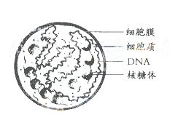**一、单项选择题：本题共20小题，每小题2分，共40分。每小题给出的四个选项中，只有一个选项最符合题目要求。**

1.右图所示的细胞可能是

A．酵母细胞

B．原核细胞

C．动武细胞

D．植物细胞

**答案：B**

**解析：**据图此细胞只有核糖体一种细胞器，真核生物细胞中还含有线粒体高尔基体等细胞器。选项ACD都为真核细胞，所以答案为B。

2．某物质从低浓度向高浓度跨膜运输，该过程

A.没有载体参与 B.为自由扩散

C.为协助扩散 D.为主动运输

**答案：D**

**解析：**

|  |  |  |  |
| --- | --- | --- | --- |
|  | 自由扩散 | 协助扩散 | 主动运输 |
| 运输方向 | 高浓度—低浓度 | 高浓度—低浓度 | 低浓度—高浓度 |
| 是否需要载体 | 否 | 是 | 是 |

据表可知，从低浓度到高浓度的跨膜运输是主动运输，需要载体，所以选择D.

3.水稻细胞内合成的某物质，能够在常温下高效分解淀粉，该物质

A. 在4°C条件下易变性 B．只含有C、H

C．也能催化淀粉合成 D．含有羧基

**答案：D**

**解析：**能在常温下分解淀粉的，是酶。酶在高温下才会变性失活，A项不对；淀粉酶的化学本质为蛋白质，一定含有C H O N， 所以B项不对；酶具有专一性特异性，能催化分解的不能催化合成，C项不对。 蛋白质的基本组成单位为氨基酸，氨基酸含有羧基，D 项对。

4．利用地窖贮藏种子、果蔬在我国历史悠久。地窖中的浓度较高，有利于

A．降低呼吸强度 B．降低水分吸收

C．促进果实成熟 D．促进光合作用

**答案：A**

**解析：**储藏种子和果蔬，主要是防止有机物呼吸消耗，是呼吸作用的产物，产物浓度高，使反应速度下降，降低呼吸强度。

5．用高倍显微镜观察黑藻叶片细胞，正确的结论是

A．叶绿体在细胞内是固定不动的

B．叶绿体在细胞是均匀分布的

C．叶绿体的存在是叶片呈绿色的原因

D．叶肉细胞含有叶绿体，不含线粒体

**答案：C**

**解析：**活细胞内细胞质是流动的，叶绿体在细胞质内，所以叶绿体不是固定不动的，叶绿体在细胞内的分布受光的影响，是不均匀的，黑藻是真核生物，细胞中有线粒体等细胞器，因为叶绿体中含有叶绿素等色素，所以叶绿体的存在是叶片呈绿色的原因。

6．对下表中所列待测物质的检测，所选用的试剂及预期结果都正确的是

|  |  |  |  |
| --- | --- | --- | --- |
|  | 待测物质 | 检测试剂 | 预期显色结果 |
| ① | DNA | 甲基绿 | 红色 |
| ② | 脂肪 | 苏丹Ⅲ | 橘黄色 |
| ③ | 淀粉 | 斐林试剂 | 蓝色 |
| ④ | 蛋白质 | 双缩脲试剂 | 紫色 |

A． ①③ B． ② ③ C． ①④ D． ②④

**答案：D**

**解析：**DNA遇甲基绿呈现绿色，斐林试剂是鉴定还原糖的，淀粉不属于还原糖，而且斐林试剂遇还原糖水浴热后呈现砖红色沉淀。所以选D项。

7．有关“低温诱导大蒜根尖细胞染色体加倍”的实验，正确的叙述是

A．可能出现三倍体细胞

B．多倍体细胞形成的比例常达100%

C．多倍体细胞形成过程无完整的细胞周期

D．多倍体形成过程增加了非同源染色体重组的机会

**答案：C**

**解析：**低温诱导大蒜根尖细胞染色体加倍诱导株为四倍体，不能使所有细胞染色体数目都加倍，根尖细胞的分裂为有丝分裂，而非同源染色体重组发生在减数分裂过程中，不能增加重组机会。多倍体细胞形成的原理是抑制纺锤体的形成阻止细胞的分裂，所以细胞周期是不完整的。

8．右图所示的红绿色盲患者家系中，女性患者Ⅲ-9的性染色体只有一条X染色体，其他成员性染色体组成正常。Ⅲ-9的红绿色盲致病基因来自于

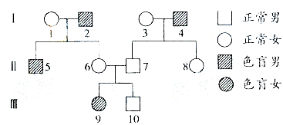A．Ⅰ-1

B．Ⅰ-2

C．Ⅰ-3

D．Ⅰ-4

**答案：B**

**解析：**红绿色盲遗传为交叉遗传，而Ⅲ-9只有一条X染色体，且其父亲7号正常，所以致病基因来自母亲6号，6号表现正常，肯定为携带者，而其父亲Ⅰ-2患病，所以其致病基因一定来自父亲。

9．艾弗里等人的肺炎双球菌转化实验和赫尔希与蔡斯的噬菌体侵染细菌试验都证明了DNA是遗传物质。这两个实验在设计思路上的共同点是

A．重组DNA片段，研究其表型效应

B．诱发DNA突变，研究其表型效应

C．设法把DNA与蛋白质分开，研究各自的效应

D．应用同位素示踪技术，研究DNA在亲代与子代之间的传递

**答案：C**

**解析：**肺炎双球菌转化实验没有用到同位素示踪技术，两实验都没有突变和重组。

10．在黑暗条件下，细胞分裂素可延缓成熟绿叶中叶绿素的降解，表明细胞分裂素能

A．延缓叶片变黄 B．促进叶片衰老

C．在成熟的叶肉细胞中合成 D．独立调节叶绿素降解的生理过程

**答案：A**

**解析：**叶绿体中含有叶绿素和类胡萝卜素，两者的比例决定了叶片的颜色，叶绿素若被降解含量减少，类胡萝卜素比例增大，叶片就会变黄，反之，叶片变黄将可延缓。

11．下列叙述中，不属于种群空间特征描述的是

A．斑马在草原上成群活动

B．每毫升河水中有9个大肠杆菌

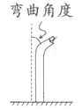C．稗草在稻田中随机分布

D．木棉树在路旁每隔5米种植

**答案：B**

**解析：**组成种群的个体在其生活空间中的位置状态或空间布局叫做种群的空间特征或分布型。种群的空间分布一般可概括为三种基本类型：随机分布、均匀分布和集群分布。B项为种群密度，不属于空间特征。

12．在5个相同的琼脂块上分别放置1—5个水稻胚芽鞘尖端，几小时后将这些琼脂块分别紧贴于5个切去尖端的胚芽鞘切面一侧，经暗培养后，测定胚芽鞘弯曲角度（如右图所示）。正确的结果是

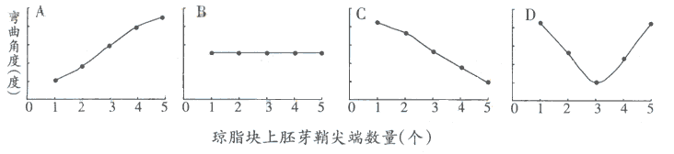

**答案：A**

**解析：**芽对生长素的敏感度不高，所以随尖端数量增多，生长素含量增多，生长增快，弯曲角度增大。

13．目前气象预报中有“紫外线指数”的内容，提醒市民注意避免紫外线伤害。造成地面紫外线照射增强的直接原因是

A．滥伐森林 B．水体污染

C．南极冰川融化 D．臭氧层破坏

**答案：D**

**解析：**臭氧层中的臭氧能吸收200～300纳米（nm）的阳光紫外线辐射，因此臭氧层被破坏可使阳光中紫外辐射到地球表面的量大大增加，从而产生一系列严重的危害。

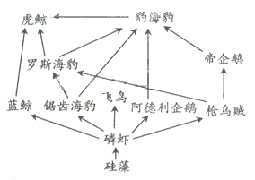14．右图为南极某海域的食物链。据图判断正确的是

1. 此食物网共有6条食物链
2. 硅藻既是生产者，又是分解者
3. 磷虾在不同食物链上都属于同一营养级
4. 严禁过度捕杀蓝鲸由于其对该食物网影响最大

**答案：C**

**解析：**此食物网共有8条食物链，硅藻是植物，属于生产者，不是分解者，生产者遭到破坏对食物网的影响最大。而磷虾在每一条食物链中都是第二营养级，所以C项对。

15．有关“探究培养液中酵母菌数量动态变化”的实验，正确的叙述是

A．改变培养液的pH值不影响K值（环境容纳量）大小

B．用样方法调查玻璃容器中酵母菌数量的变化

C．取适量培养液滴于普通载玻片后对酵母菌准确计数

D 营养条件并非影响酵母菌种群数量变化的唯一因素

**答案：D**

**解析：**养分、空间、温度和有毒排泄物等是影响种群数量持续增长的限制因素pH值变化影响微生物的生长，样方法是调查植物种群密度的方法，对酵母菌计数时先将盖玻片放在计数室上，用吸管吸取培养液，滴于盖玻片边缘，让培养液自行渗入。多余培养液用滤纸吸去。稍待片刻，待细菌细胞全部沉降到计数室底部，将计数板放在载物台的中央，计数一个小方格内的酵母菌数量，再以此为根据，估算试管中的酵母菌总数。取适量培养液滴于普通载玻片后不对。

16．下列不属于生态系统信息传递的是

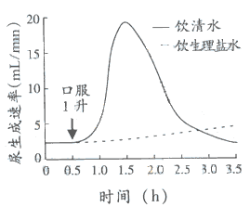A．心猿意马 B．飞蛾扑火 C．花香引蝶 D．老马识途

**答案：A**

**解析：**生态系统的信息传递方式包括物理信息、化学信息，营养信息和行为信息，飞蛾扑火是通过光，属于物理信息；花香引蝶、老马识途都是通过气味，属于化学信息。

17．右图中曲线表示某健康成年人分别饮1升清水及饮1升生理盐水后的尿生成速率。错误的叙述是

A．饮清水后约1h，尿生成速率达到峰值

B．饮清水后0.5h，血液中的抗利尿素浓度降低

C．在3h内，饮清水较饮生理盐水产生的尿量多

D．3h后两条曲线将不再交叉或重叠

**答案：D**

**解析：**抗利尿激素调节人体的水平衡，抗利尿激素降低，尿量增加。据图可知，A C两项正确，因为饮清水后0.5h尿量大量增加，所以抗利尿激素浓度降低，B项正确，3h后，尿生成速率趋于稳定，两条曲线将可能重叠。

18．关于人体激素的叙述，错误的是

A．激素在人体内作为信息物而发挥作用

B．激素在人体内含量较低，但有高效的生物催化作用

C．甲状腺激素除了促进人体产热，还有其他生理效应

D．正常人体内，激素的分泌受反馈调节

**答案：B**

**解析：**激素在人体内起调节作用，有高效催化作用的是酶。

19．有关人体内环境稳态的叙述，错误的是

A．有3种以上的生理系统参与维持体内环境稳态

B．人体内环境稳态的失调与外界环境无关

C．人体维持内环境稳态的调节能力有限

D．稳态有利于参与其调节的器官保持机能正常

**答案：B**

**解析：**维持体内环境稳态，需要消化，呼吸 循环 泌尿系统直接参与，还需要内分泌系统和神经系统的调节作用，稳态有利于参与其调节的器官保持机能正常，以维持正常的生命活动。人体维持内环境稳态的调节能力是有限的，与外界环境有关，当外界环境变化超出人体调节能力的时候，内环境稳态就处于失调状态。

20．某人群中某常染色体显性遗传病的发病率为19%，一对夫妇中妻子患病，丈夫正常，他们所生的子女患该病的概率是

A．10/19 B．9/19 C．1/19 D．1/2

**答案：A**

**解析：**常染色体显性遗传病，丈夫正常，为隐性纯合子，假设基因型为aa，妻子患病，基因型为AA 或Aa，发病率为19%，可知正常概率为81%，a基因频率为9/10，可推出妻子为AA的概率为1%/19%=1/19，Aa的概率为2×9/10×1/10/19%=18%/19%=18/19。与正常男性婚配，子女患病的几率为1/19+18/19×1/2=10/19

二、**多项选择题：本题共8个小题，每小题3分，共24分。每小题给出的四个选项中，有不止一个选项符合题意。每小题全选对得3分，选不全得1分，有错或不答得0分。**

21．脂质具有的生物学功能是

A．构成生物膜 B．调节生理代谢

C．储存能量 D．携带遗传信息

**答案：ABC**

**解析：**脂质包括脂肪，类脂和固醇。类脂中的磷脂是构成生物膜的基本骨架，固醇类激素能调节生理代谢，脂肪能储存能量，而携带遗传信息是核酸的功能。

22．大多数老年人头发变白的直接原因是头发基部细胞内

A．物质转运加速 B．新陈代谢变缓

C．呼吸速率加快 D．与黑色素合成相关的酶活性降低

**答案：BD**

**解析：**生物的基因控制性状，可通过控制酶的合成控制代谢进而控制性状，头发变白是因为黑色素无法形成，与黑色素合成相关的酶活性降低，酶活性降低导致新陈代谢变缓，致使老年人头发变白。

23.有关真核细胞分裂的叙述，正确的是

A．无丝分裂过程核膜不消失

B．动物细胞仅以有丝分裂方式进行增值

C．动物细胞有丝分裂末期不形成细胞板

D．无丝分裂仅出现于高等生物的衰老细胞

**答案：AC**

**解析：**动物细胞可进行有丝分裂，无丝分裂和减数分裂。而且，无丝分裂主要出现在高等生物分化的细胞中，比如鸡胚的血细胞等，不仅出现于衰老细胞。在无丝分裂中,核膜和核仁都不消失,没有染色体和纺锤丝的出现,当然也就看不到染色体复制的规律性变化，动物细胞无细胞壁，所以有丝分裂末期不形成细胞板。

24..有关DNA分子结构的叙述，正确的是

A.DNA分子由4种脱氧核苷酸组成

B.DNA单链上相邻碱基以氢键连接

C.碱基与磷基相连接

D.磷酸与脱核糖交替连接构成DNA 链的基本骨架

**答案：AD**

**解析：**DNA双链上相对应的碱基以氢键连接，单链上相邻碱基之间通过脱氧核糖和磷酸二酯键联系起来，脱氧核糖和磷酸交替排列在外侧，构成DNA 链的基本骨架。碱基排列在内侧，与脱氧核糖直接相连。

25.有关蛋白质合成的叙述，正确的是

A.终止密码子不编码氨基酸

B.每种tRNA只运转一种氨基酸

C. tRNA的反密码子携带了氨基酸序列的遗传信息

D.核糖体可在mRNA上移动

**答案：ABD**

**解析：**携带遗传信息的，是DNA。

26.《物种起源》出版已有150年，但依然深深影响着现代科学研究，达尔文

A.提出了适者生存，不适者被淘汰的观点

B.提出了用进废退的理论

C.认为种群是生物进化的基本单位

D.认识到变异广泛存在并能遗传给后代

**答案：AD**

**解析：**用进废退的理论是拉马克提出来的，种群是生物进化的基本单位是现代生物进化理论的基本内容，达尔文没能提出来。

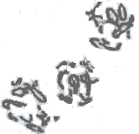27.右图为蝗虫精母细胞减数分裂某一时期的显微照片，该时期

A.是减数分裂第一次分裂的前期

B.是减数分裂第一次分裂的中期

C.非姐妹染色单体发生了互换

D.结束后，同源染色体发生联会

**答案：AC**

**解析：**据图可看到同源染色体配对的现象，所以为减数分裂前期，前期发生了非姐妹染色单体的交叉互换，联会就发生在减数第一次分裂的前期。

28.关于甲型H1N1流感病毒与H5N1禽流感病毒的有关比较，正确的是

A.均使感染者发烧，因此两者抗原相同

B.感染不同的人后所引起的患病程度可能不同

C.感染正常人体后均能引发特异性免疫反应

D.均可能发生基因突变而改变传染性

**答案：BCD**

**解析：**病毒作为抗原，具有高度的特异性，所以A选项不对

**三、非选择题：满分为86分。本大体包括11个小题，38、39题为选做题，考生只能选做一题**

29.（8分）

下图表示病菌感染人体后，免疫细胞做出应答的部分过程。请据图回答问题。

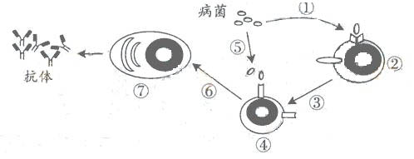

（1）图中②为 细胞，④为 细胞。

（2）⑦与④功能上的区别是 ，由④分化为⑦的过程中，④细胞核内的 通过核孔进入细胞质，该分子的作用是作为 的模板。

（3）抗体从在细胞内合成到分泌至细胞外的过程为 。

（4）过程③表示 ，过程⑤表示 。

**答案：**

（1）T B

（2）⑦可以分泌抗体而④不能 mRNA 合成蛋白质

（3）核糖体—内质网—高尔基体—细胞膜—胞外

（4）②将抗原传递给④ 病菌（抗原）直接刺激 ④

**解析：**本题考查了特异性免疫，细胞器之间的协调配合以合成分泌分泌蛋白的过程，及遗传信息的表达过程。由图抗体可推知7为效应B细胞，再推知B细胞和T细胞，在准确推断细胞类型的基础上，判断细胞间功能的区别，并推出遗传信息表达过程中合成蛋白质的模板是mRNA。图中还表达了病菌（抗原）直接刺激B细胞的过程。

30.（10）

在充满N2与CO2的密闭容器中，用水培法栽培几株番茄，CO2充足。测得系统的呼吸速率和光合速率变化曲线如下图，请回答问题。

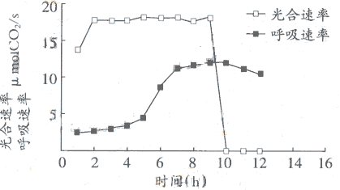

（1）6～8h间，光合速率 （大于、小于）呼吸速率，容器内的O2含量 ，CO2含量 ，植株干重 。

（2）9～10h间，光合速率迅速下降，推测最可能发生变化的环境因素是 光照强度 ；10h时不再产生ATP的细胞器是 ；若此环境因素维持不变，容器内的O2含量将逐渐下降并完全耗尽，此时另一细胞器即 停止ATP的合成，

成为ATP合成的唯一场所。

（3）若在8h时，将容器置于冰浴中，请推测呼吸速率会出现的变化及其原因。

**答案：**

（1）大于 上升 下降 增加

（2）光照强度 叶绿体 线粒体 细胞质基质

（3）呼吸速率下降，相关酶的活性因降温而下降

**解析：** 本题考查了光合作用和呼吸作用的关系，各细胞器的功能等知识点，读图非常关键，由图可直接看出，6～8h间，光合速率大于呼吸速率，以下三个空能顺理成章的得出来。第二小题推测可能的变化因素，可根据光合速率明显下降而呼吸速率基本不变，推知此时变化的条件必然只影响光合速率，不影响呼吸速率，是光照强度。植物细胞中能产生ATP的场所有叶绿体、线粒体和细胞质基质，其中叶绿体在有光条件下，光反应过程中产生，线粒体需在有氧条件下产生，细胞质基质是有氧呼吸无氧呼吸共同的场所，有氧无氧都能产生。呼吸作用需要多种酶的参与，酶的催化活性受温度的影响，冰浴条件下酶活性下降，呼吸速率随之下降。

31.（8分）

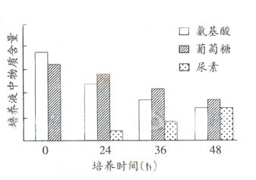 某实验小组为了探究细胞膜的通透性，将小鼠肝细胞在体外培养一段时间后，检测培养液中的氨基酸、葡萄糖和尿素含量，发现它们的含量发生了明显得变化（如下图）。请回答问题。

（1）由图可知，随培养时间延长，培养液中葡萄糖和氨基酸含量 ，尿素含量 。由于在原培养液中没有尿素，推测其是 的产物。

（2）培养液中的氨基酸进入细胞后，其主要作用是 ；被吸收的葡萄糖主要通过 作用，为细胞提供 。

（3）转氨酶是肝细胞内参与氨基酸分解与合成的一类酶，正常情况下这类酶不会排出胞外，若在细胞培养液中检测到该类酶，可能的原因是 。

（4）由（1）和（3）可初步判断，细胞膜对物质的转运具有 的特性。

**答案：**

（1）降低 增加 细胞代谢（代谢）

（2）作为蛋白质合成的原料 呼吸（分解） 能量（ATP）

（3）肝细胞膜受损（或细胞裂解）

（4）选择透过（选择通透）

**解析：**本题考查物质运输，细胞膜的选择透过性等知识点，由图可看出培养液中氨基酸和葡萄糖下降，尿素是细胞中脱氨基作用后的产物，通过细胞代谢生成，氨基酸和葡萄糖进入细胞后，主要作用分别为合成蛋白质和呼吸供能，因为细胞膜有选择透过性，正常情况下转氨酶不会排到细胞外，一旦在细胞外检测到，必然是膜受损，失去了选择透过性。

32.（8分）

为加强水体治理，珠江流域某城市构建了较大面积的人工湿地。

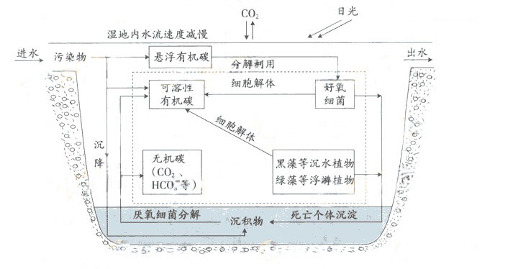（1）当污染物随水流进入该湿地时，湿地水体中碳元素的迁移和转化途径如下图。请用箭头和文字补充虚线框中的碳转化途径。

（2）一段时间后，湿地中出现了轮虫等浮游动物，可控制绿藻等浮游植物的增殖；管理员还放养了一些鱼和鸭，为城市增添自然气息。请写出可能存在食物链（两条）。

（3）如果含有重金属的工业废水进入该系统，请根据生态学基本原理，指出可能产生哪些负面影响。

**答案：**

（1）



可溶性

有机碳

分解利用

好氧细菌

无机碳（CO2、等）

呼吸作用

光合作用

黑藻等沉水植物绿藻等浮游植物

呼吸作用

（2）绿藻—轮虫—鱼 黑藻—鱼—鸭

（3）重金属进入食物链，危害人体健康，重金属无法降解，易发生二次污染。

**解析：**本题考查了生态系统的结构及功能的基础知识，由图可知，可溶性有机碳可作为好氧细菌碳源，被好氧细菌分解利用，好氧细菌呼吸作用产生的二氧化碳等作为黑藻绿藻等植物光合作用的原料，同时又是其呼吸作用的产物，这样，在细菌、植物，无机环境之间形成了稳定的物质循环。根据第二小题的题干，梳理出两条食物链，重金属盐在食物链中有富集现象，对高营养级的人危害很大，而且难于降解，易发生二次污染。

33.（8分）

为了快速培育抗某种除草剂的水稻，育种工作者综合应用了多种培育种方法，过程如下。请回答问题。

（1）从对该种除草剂敏感的二倍水稻植株上取花药离体培养，诱导成 幼苗。

（2）用射线照射上述幼苗，目的是 ；然后用该除草剂喷洒其幼叶，结果大部分叶片变黄，仅有个别幼叶的小片组织保持绿色，表明这部分组织具有 。

（3）取该部分绿色组织再进行组织培养，诱导植株再生后，用秋水仙素处理幼苗，使染色体 ，获得纯合 ，移栽到大田后，在苗期喷洒该除草剂鉴定其抗性。

（4）对抗性的遗传基础做一步研究，可以选用抗性植株与 杂交，如果 ，表明抗性是隐性性状。自交，若的性状分离比为15（敏感）：1（抗性），初步推测 。

**答案：**

（1）单倍体

（2）诱发基因突变 抗该除草剂的能力

（3）加倍 二倍体

（4）（ 纯合）敏感型植株 都是敏感型 该抗性植株中有两个基因发生了突变

**解析：**本题考查了单倍体育种，诱变育种等知识，同时考查了多倍体育种的方法和遗传规律的应用。花药离体培养是单倍体育种的基本手段，射线激光有诱发突变的能力，而且体细胞突变必须经过无性繁殖才能保留该突变形状，所以需要经过组织培养，为了获得可育的植株，需用秋水仙素使染色体加倍，加倍获得的是纯和子，通过与敏感型植株杂交，子一代表现出来的性状是显性，子二代出现性状分离，分离比是15：1，不符合分离定律，可以用自由组合定律来解释，只有两对基因都隐性时才表现为抗性。所以初步推测该抗性植株中两个基因发生了突变。

34.（8分）

妊娠期糖尿病（简称GDM）是一种可由多种因素导致的糖代谢异常妊娠并发症，孕妇患GDM后血糖调节能力下降，对胎儿发育和自身健康带来多种负面影响。以下是某位孕妇的GDM筛检报告，请你完善。

（一）目的、对象

目的：GDM筛检。受检者：姓名×××，妊娠25周。

（二）筛检方法

受检者禁食12小时后，抽取其静脉血（血样品号：0h），然后在5分钟内口服完400mL葡萄糖水（含75g葡萄糖），开始服糖后1小时、2小时、3小时分别抽取其静脉血(血样品号分别为1h、2h和3h)。测定所采集各血样品中的血糖浓度。

判定方法：4个样品中有3个血糖浓度大于或等于参考值即可判定为患GDM。

（三）结果与分析

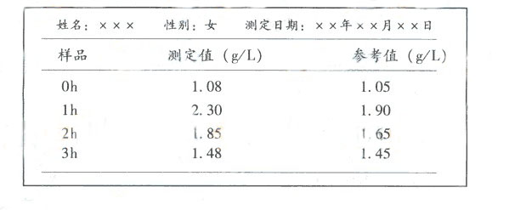检测报告如下

由此可判定该孕 。

（四）讨论

（1）若GDM患者想了解病因是否为自身胰岛分泌功能异常，则需要测定血液中的

和 的浓度。

（2）请根据血糖调节有关知识，解释要求受检者在5分钟内服完葡萄糖水的原因。

（3）相当一部分GDM患者在产后会康复。请简述康复后她们体内血糖水平偏高时的血糖调节过程。

**答案：**

（三）患 GDM

（四）（1）胰岛素 胰高血糖素

（2）如果服糖时间不控制而随意延长，则会影响测定结果，且如果血糖浓度在短时间内上升不够高，则不能了解受检者血糖调节的最大能力。

（3）当血糖水平升高时，胰岛B细胞分泌胰岛素增加，同时胰岛A细胞分泌胰高血糖素减少，从而使血糖降至正常水平。

**解析：** 本题考查了血糖调节的知识。根据图表所示数据可知，三项数据测定值均高于参考值，所以该孕妇患GDM，胰岛的分泌功能，由胰岛A细胞和胰岛B细胞共同维持，胰岛A细胞分泌胰高血糖素，胰岛B细胞分泌胰岛素。本题还考查了现实生活中血糖调节异常病症的知识，如第二小题，解释了检测血糖水平的方法，第三小题关于血糖调节过程的考查，相对容易，许多同学都知道是胰岛素与胰高血糖素共同作用的结果。

35.（8分）

如图所示，铁钉刺入某人的脚底，随即她产生了一系列的反应。请回答问题.

(1)当铁钉刺入皮肤时，痛觉感受器可产生传向中枢的 。此人还未感觉到刺痛之前就有了抬脚缩腿反应，调节该反应的神经中枢位于部位 （①；②；③）。

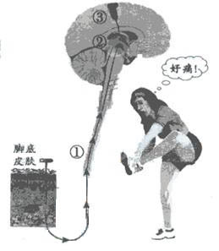（2）图中此人反应是一系列神经调节的结果，

参与此过程调节的神经中枢有多个，包括

及丘脑。

（3）途中此人肾上腺分泌增加，同时下丘脑的 分泌量也增加，使垂体的 分泌增多，

从而促进肾上腺皮质激素分泌，协同调节血糖、血压以应对该紧急情况。

（4）此人脚底受伤后出现了红肿，医生担心她感染破伤风杆菌，

立刻给她注射 进行应急免疫治疗。该方法属

（A．非特异性免疫B.特异性免疫）

**答案：**

（1）兴奋 ①

（2）脊髓、脑干、小脑、大脑皮层

（3）促肾上腺皮质激素释放激素 促肾上腺皮质激素

（4）破伤风抗毒血清（抗破伤风杆菌抗体、破伤风抗毒素） B

**解析：**本题考查了神经调节体液调节免疫调节的相关知识。感受器的功能为产生和传导兴奋，将兴奋先传至脊髓的低级中枢，产生缩腿反应的同时将兴奋通过传导束传至脑干小脑直至大脑皮层的高级中枢。而且此过程还需要体液调节的配合，通过下丘脑---垂体---肾上腺的途径，由促肾上腺皮质激素释放激素、促肾上腺皮质激素 肾上腺皮质激素共同完成，对于感染破伤风杆菌的应急治疗，应该直接用患者的血清，血清中含有相应抗体（抗毒素），能快速消灭抗原。

36.（8分）

小王发现黑暗中生长的大豆幼苗比阳光下生长的大豆幼苗高得多。请设计一个实验方案，探究不同光照强度对大豆植株高度的影响，并预测实验结果。

实验材料和用具：大豆种子（200粒）、光照培养箱（光照强度范围0—10000Lux，温度、湿度等均可自行设定）、培养皿、直尺等。

1. 实验方案：
2. 实验结果测试：

**答案：**

实验方案：

1 实验材料：选出180粒大小一致的种子，分成六祖，每组30粒，在培养皿中培养。

2培养条件 光照强度 0、2000、4000、6000、8000、10000Lux 温度25度，培养一周

3 测定指标 用直尺测量植株高度，计算每组的平均值。

注：要求至少分为三组（三个处理），每组有一定的种子数量，光照强度必须有0 Lux（黑暗）

实验结果测试：随光照强度增加，植株高度下降。

**解析：**本题考查根据自然现象设计实验方案及预测实验结果的能力。在设计实验过程中，注意遵循对照原则，单一变量原则，平行重复原则等科学原则，所以至少分三组，且有黑暗作为对照，每组必须有一定的种子数量，且数量相等。预测实验结果要根据题中所给的自然现象，即黑暗中生长的大豆幼苗比阳光下生长的大豆幼苗高得多，即可得出正确答案。

37.（10分）

雄鸟的性染色体组成是ZZ，雌鸟的性染色体组成是ZW。某种鸟羽毛的颜色由常染色体基因（A、a）和伴染色体基因（ZB、Zb）共同决定，其基因型与表现型的对应关系见下表。请回答下列问题。

|  |  |  |  |
| --- | --- | --- | --- |
| 基因组合 | A不存在，不管B存在与否（aa Z—Z— 或aa Z— W） | A存在，B不存在  （A ZbZb或A ZbW） | A和B同时存在  （A ZBZ—或A ZBW |
| 羽毛颜色 | 白色 | 灰色 | 黑色 |

（1）黑鸟的基因型有 种，灰鸟的基因型有 种。

（2）基因型纯合的灰雄鸟与杂合的黑雌鸟交配，子代中雄鸟的羽色是 ，此鸟的羽色是 。

（3）两只黑鸟交配，子代羽毛只有黑色和白色，则母体的基因型为 ，父本的基因型为 。

(4)一只黑雄鸟与一只灰雌鸟交配，子代羽毛有黑色、灰色和白色，则母本的基因型为 ，父本的基因型为 ，黑色、灰色和白色子代的理论分离比为 。

**答案：**

（1）6 4

（2）黑色 灰色

（3）AaZBW AaZBZB

（4）AaZbW AaZBZb  3:3:2

**解析：**本题考查对遗传规律和伴性遗传知识的运用，根据题中表格可知，黑鸟的基因型有AA ZBZB  AA ZBZb AaZBZB AaZBZb AAZBW AaZBW 6种，灰鸟的基因型有AAZbZb AaZbZb AAZbW

Aa ZbW 4种。基因型纯和的灰雄鸟的基因型为AAZbZb , 杂合的黑雌鸟的基因型为AaZBW，子代基因型为AA ZbW Aa ZbW AAZBZb AaZBZb 4种，雄鸟为黑色，雌鸟为灰色。第三小题根据子代的性状，判断出亲本的基因型两黑鸟后代只有黑或白则不应有b基因存在。第四小题同理，因为后代有三种表现性，则亲代雄性两对基因都杂合，根据子代基因型的比例，归纳出表现性的比例为3:3:2。

**第38题（生物技术实践）和39题（现代生物科技专题）是选做题，考生只需作答其中一题。请根据下述材料，回答第38题或39题。**

材料：饲料原料中的磷元素有相当一部分存在于植酸中，猪、禽等动物由于缺乏有关酶，无法有效利用植酸，造成磷源浪费，而且植酸随粪便排除后易造成环境有机磷污染。植酸酶能催化植酸水解成肌醇和磷酸，因此成为目前重要的饲料添加剂之一。

**38.（10分）生物技术实践**

（1）商品化植酸酶主要来自微生物。在产酶菌株筛选过程中，常在基本培养基中添加不溶于水的植酸钙制成固体平板，植酸钙被植酸酶分解后可在平板上产生 ，可根据其大小选择目的菌株，所得菌株需要进一步测定植酸酶活性。活性测定可以植酸钠作为底物，活性可用一定条件下单位时间 表示。

（2）利用上述所得菌株制备植酸酶的流程如下图：

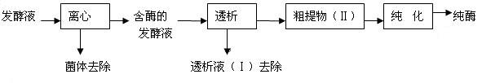Ⅰ中的主要成分为 ；Ⅱ中包含多种酸酶等多种蛋白质。请写出一种纯化得到植酸酶的方法及其依据。

（3）为建设基因工程菌，可用PCR等技术从上述菌株中克隆植酸酶基因。PCR反应包含多次循环，每次循环包括三步：____ 。反应过程中打开模板DNA双链的方法是 。

（4）除植酸酶外，微生物还应用在 的生产中。

**答案：**

（1）透明圈 植酸钠的消耗量（肌醇和磷酸的生成量）

（2）小分子杂质

凝胶色谱法：根据蛋白质之间分子大小，吸附性质等差异进行纯化。（或电泳法：根据蛋白质之间电荷，分子大小等差异进行纯化。）

（3）变性，复性，和延伸 加热

（4）蛋白酶，脂肪酶，纤维素酶

**解析：**本题考查对微生物的分离和培养，蛋白质的纯化，酶活性鉴定等知识，结合实际应用。

**39.（10分）现代生物科技专题**

（1）饲料加工过程温度较高，要求植酸酶具有较好的高温稳定性。利用蛋白质工程技术对其进行改造时，首先必须了解植酸酶的 ，然后改变植酸酶的 ，从而得到新的植酸酶。

（2）培育转植酸梅基因的大豆，可提高其作为饲料原料磷的利用率。将植酸酶基因导入大豆细胞常用的方法是 。请简述获得转基因植株的完整过程。

（3）为了提高猪对饲料中磷的利用率，科学家将带有植酸酶基因的重组质粒通过 转入猪的受精卵中。该受精卵培养至一定时期可通过 方法，从而一次得到多个转基因猪个体。

（4）若这些转基因因动、植物进入生态环境中，对生态环境有何影响？

**答案：**

（1）空间结构 氨基酸序列

（2）农杆菌介导的转化法 外源植酸酶基因→农杆菌→大豆细胞→大豆植株再生→鉴定

（3）显微注射法 胚胎分割移植

（4）减少环境中磷的污染，但该基因可能扩散到环境中。

**解析：**本题考查了基因工程，蛋白质工程，胚胎工程，生态工程的基本技术，并且深入考察基础知识，对蛋白质改造时，首先要知道蛋白质的结构，有氨基酸序列构成的一级结构和折叠组装成的空间结构。转基因技术有四个基本步骤，经常采用农杆菌介导法，因为农杆菌容易侵染植物细胞，重组质粒被导入受体细胞时，经常用到显微注射法，而胚胎分割移植能快速繁育优良种畜，基因工程能够使个体表现出人们所需要的性状，减少环境中磷的污染，但可能会随个体的杂交。扩散到环境中去，造成基因污染。